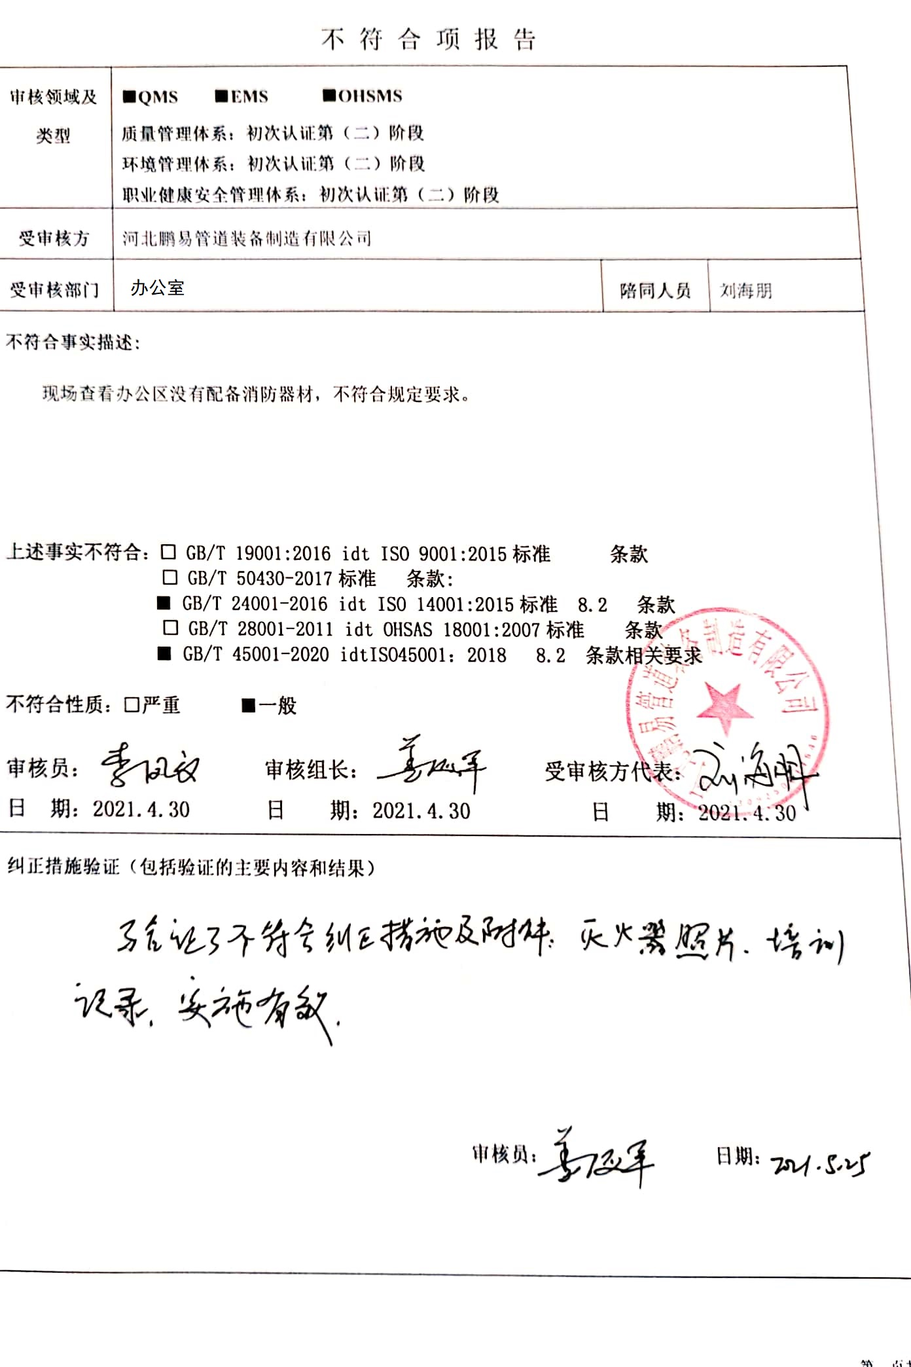不 符 合 项 报 告

|  |  |  |  |
| --- | --- | --- | --- |
| **审核领域及类型** | **■QMS****■EMS****■OHSMS**  **质量管理体系：初次认证第（二）阶段**  **环境管理体系：初次认证第（二）阶段**  **职业健康安全管理体系：初次认证第（二）阶段** | | |
| **受审核方** | 河北鹏易管道装备制造有限公司 | | |
| **受审核部门** | **供销部** | **陪同人员** | 刘海朋 |
| **不符合事实描述:**  现场查看办公区没有配备消防器材，不符合规定要求。  **上述事实不符合：□ GB/T 19001:2016 idt ISO 9001:2015标准 条款**  **□ GB/T 50430-2017标准 条款:**  ■ **GB/T 24001-2016 idt ISO 14001:2015标准 8.2 条款**  **□ GB/T 28001-2011 idt OHSAS 18001:2007标准 条款**  ■ **GB/T 45001-2020 idtISO45001：2018 8.2 条款相关要求**  **不符合性质：□严重**■**一般**    **审核员： 审核组长： 受审核方代表：**  **日 期：2021.4.30 日 期：2021.4.30 日 期：2021.4.30** | | | |
| **纠正措施验证（包括验证的主要内容和结果）**  **审核员： 日期：** | | | |

不符合项纠正措施表

|  |
| --- |
| **E:\360安全云盘同步版\国标联合审核\202104\河北鹏易管道装备制造有限公司\新建文件夹\扫描全能王 2021-05-22 18.41_7.jpg不符合项事实摘要：**  办公区没有配备消防器材。 |
| **纠正情况：**  马上安排重新灌装灭火器，并放在指定区域。 |
| **原因分析：**  对标准学习程度不够，没有认识到办公区消防安全的重要性，应急演练时灭火器使用完了没有及时重新灌装。 |
| **纠正措施：**   1. 学习ISO14001:2015/ISO45001:2018标准8.2条款要求； 2. 学习公司的《应急准备和响应控制程序》要求。   **预定完成日期：2021.5.20** |
| **举一反三检查情况：**  **查看有无类似情况，经查未发现。** |
| **受审核方纠正措施有效性的验证：**  **实施有效。**  **验证人： 日期：** |

**受审核方代表： 日期：**

